DIAMOND V ЗАЩИТНАЯ КАСКА ИЗ АБС
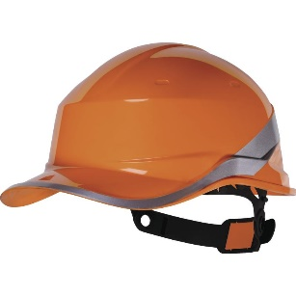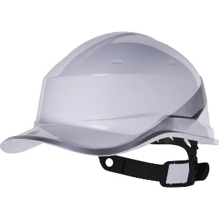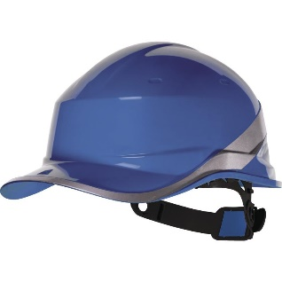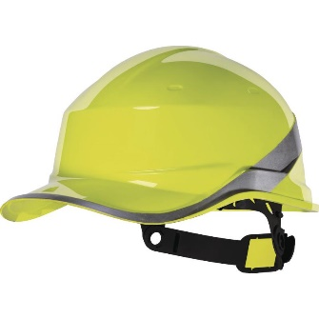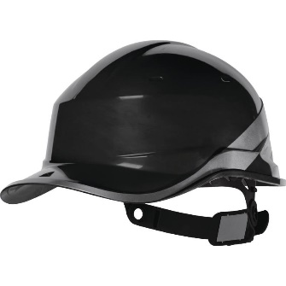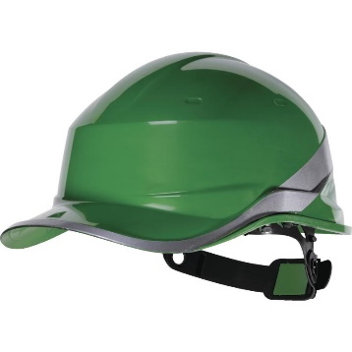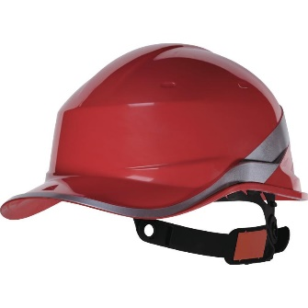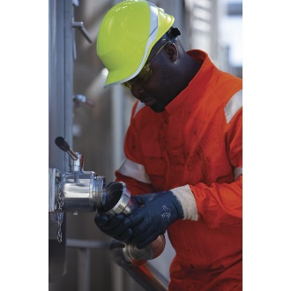

Цвет: оранжевый, белый, синий, желтый, черный, зеленый, красный
Размер: от 53 см до 63 см
СПЕЦИФИКАЦИЯ
Защитная каска из термопластика АБС в виде бейсболки с козырьком. Внутренняя оснастка из полиамида: 3 текстильных ремня с 8 точками крепления. Может комплектоваться регулируемым подбородочным ремешком. Потовпитывающая вставка на лобовой части оголовья. Карманы для крепления очков, наушников, щитков. Регулируется по обхвату головы от 53 до 63 см. 2 возможных позиции размещения на голове: высокая и низкая. Защита против бокового сжатия. Стойкость к брызгам расплавленного металла. Защита против случайного кратковременного контакта с электрическим проводником под напряжением 440 В переменного тока. Светоотражающая полоса по периметру каски.
Температурный диапазон применения касок от - 50°C до + 50°C.
Вес каски – 390 гр.
ОСНОВНЫЕ ПРЕИМУЩЕСТВА ТОВАРА ДЛЯ ПОЛЬЗОВАТЕЛЯ
Инновационная форма в виде бейсболки с козырьком с изгибом обеспечивает лучший вертикальный обзор
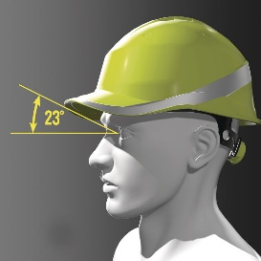
Флуоресцентные цвета и серебряные светоотражающие полосы для лучшей видимости
Также тестирована при ношении козырьком назад для уменьшения нагрузки
